**山东省企业就业失业数据采集系统**

**需求规格说明书**

|  |  |
| --- | --- |
| 项 目 名 称: | 山东省企业就业失业数据采集系统 |
| 委 托 单 位: | 山东省政府 |
| 承 研 单 位: | 北京理工大学计算机学院 |
| 项目负责人: | 刘俊杰 |
| 编 写 日 期: | 2020.3.13 |
| 版 本: | V1.1 |

**目录**

1 引言 2

**1.1** **目的** 2

**1.2** **项目背景** 3

**1.3** **预期的读者和阅读建议** 3

2 系统概述 3

**2.1** **项目概述** 3

**2.2** **产品功能** 3

**2.3** **用户类和特征** 4

**2.4** **运行环境** 4

**2.5** **假设与依赖** 4

3 功能需求 5

**3.1** **需求变更表** 5

**3.2** **用例图** 5

**3.3** **企业功能** 6

**3.4** **省功能** 9

**3.5** **手机信息报送功能** 18

4 外部接口需求 18

**4.1** **用户界面** 18

**4.2** **数据接口** 19

5 其他非功能需求 19

**5.1** **版本及性能需求** 19

**5.2** **安全需求** 19

1. **引言**
   1. **目的**

本文档是山东省企业数据采集系统项目的需求规格说明书。主要记录了项目的开发途径和应用方法，为以后开发工作提供可靠依据。

* 1. **项目背景**

本项目是山东省政府部门委托北京理工大学计算机学院的一个软件开发项目。目的是开发一款软件管理系统帮助山东省政府部门采集企业就业失业数据。

* 1. **预期的读者和阅读建议**

用户：根据需求分析，进一步了解系统将要实现的功能。

开发人员：根据需求来进行设计开发。

项目经理：根据需求来安排开发计划。

测试人员：根据需求对系统所要达到的功能和性能进行测试。

文档编写人员：将开发过程中各类文档进行归档。

1. **系统概述**
   1. **项目概述**

省管理部门创建企业账号；企业通过账号登录系统，补充企业基础信息，然后上报到省备案，备案通过后可以每月上报数据；每个月企业按省规定的时间上报本企业就业失业情况，上报到省局，省局汇总后上报到部委，省局对上报的数据进行分析汇总并以图形形式显示。

* 1. **产品功能**

|  |  |  |
| --- | --- | --- |
| 功能类别 | 功能名称 | 一般过程描述 |
| 企业 | 企业信息 | 修改企业基本信息 |
| 备案上报 |  |
| 数据填报 | 填报企业就业人数 |
| 数据查询 | 查询以往调查期数据状态 |
| 省 | 企业备案 | 查看各市已备案企业信息 |
| 企业查询 | 按需要对备案企业进行查询 |
| 报表管理 | 审核上报的数据并汇总上报 |
| 数据修改 | 修改企业上报数据 |
| 数据删除 | 删除历史数据 |
| 数据退回 | 退回上报数据 |
| 数据汇总 | 查询汇总表 |
| 数据导出 | 按报送期导出企业信息、企业报表等数据 |
| 数据查询 | 对全省已创建用户进行条件查询 |
| 多维分析 | 用多维方式分析全省企业岗位变动情况 |
| 图表分析 | 用图表方式分析全省企业岗位变动情况 |
| 发布通知 | 发布、删除通知信息 |
| 系统管理 | 设置上报时限、管理用户、监控系统运行情况 |

* 1. **用户类和特征**

本项目面向山东省政府部门和省企业

省级用户：需要及时清晰的了解各个企业就业失业数据，并且以图表方式呈现。

企业用户：需要补充企业基础信息，快捷上报每月数据。

* 1. **运行环境**

客户端：Windows 7及以上系统，Chrome/IE/Firefox 浏览器

数据库系统：Microsoft SQL Server 2017

* 1. **假设与依赖**

本项目是否能够成功实施，主要取决于以下条件：

1. 甲方和乙方是否遵守《山东省企业就业失业数据采集系统开发服务合同》中的协定。
2. 甲方和乙方是否遵守《中华人民共和国合同法》，《中华人民共和国招投标法》和《中华人民共和国政府采购法》中的协定。
3. 是否有不可抗力的影响。
4. **功能需求**
   1. **需求变更表**

|  |  |  |  |
| --- | --- | --- | --- |
| 变更描述 | 时间 | 变更版本号 | 变更原因 |
| 需求变更:用户要求添加能从手机上实现报送. | 2020-04-10 | V1.1 | 甲方提出需求变更 |
|  |  |  |  |
|  |  |  |  |

* 1. **用例图**

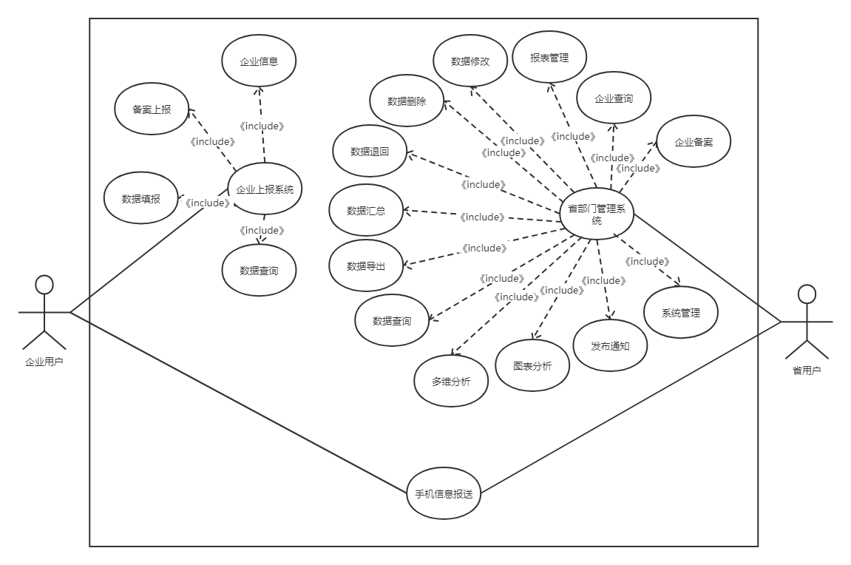

* 1. **企业功能**

**3.3.1 备案信息**

基本描述：

录入和修改企业详细信息的内容。保存后上报省备案。按照统一规范的模板进行填写和修改。

数据说明：

|  |  |  |
| --- | --- | --- |
| 数据项 | 必填 | 说明 |
| 所属地区 | 是 | 显示企业所属地市、市县、区域，不可修改 |
| 组织机构代码 | 是 | 只可输入字母、数字，不超过9位（统一编码规范） |
| 企业名称 | 是 | 中文、英文 |
| 企业性质 | 是 | 两级下拉选择 |
| 所属行业 | 是 | 两级下拉选择 |
| 主要经营业务 | 是 | 按实际情况填写企业主要经营的业务 |
| 联系人 | 是 | 中文、英文 |
| 联系地址 | 是 | 两级下拉选择 |
| 邮政编码 | 是 | 只可填写6位数字 |
| 联系电话 | 是 | 格式必须符合（区号）+电话号码或者为手机号码 |

基本事件流：

1. 企业第一次通过省提供的账号登陆系统，此事件开始。
2. 系统显示上述企业信息的输入界面，系统自动补足已经拥有的信息，并且要求企业补足以上信息。
3. 用户确认输入的信息，系统根据上述说明检查数据的合法性，并且提示用户以上信息一经上报不能修改，要求用户仔细检查。
4. 如果检查通过，并且得到用户确认，事件通过，否则，要求用户重新填写。

**3.3.2 数据填报**

基本描述：

企业用户填报当期采集数据。根据预先设定的模板在规定的时间范围内进行填报，填写完成后保存，确认无误后上报。

数据说明：

|  |  |  |
| --- | --- | --- |
| 数据项 | 必填 | 说明 |
| 建档期就业人数 | 是 | 填写初次将档时监测点就业人数 |
| 调查期就业人数 | 是 | 填写本次调查期当时的监测点就业人数 |
| 其他原因 | 是 |  |
| 就业人数减少类型 | 否 |  |
| 主要原因 | 否 |  |
| 主要原因说明 | 否 |  |
| 次要原因 | 否 |  |
| 次要原因说明 | 否 |  |
| 第三原因 | 否 |  |
| 第三原因说明 | 否 |  |

如果调查期数据小于建档期数据，就业人数减少类型和就业人数减少主要原因及说明必填。

就业人数减少类型包括：关闭破产、停业整顿、经济性裁员、业务转移、自然减员、正常解除或终止劳动合同、国际因素变化影响、自然灾害、重大事件影响、其他。

就业人数减少原因包括：产业结构调整，重大技术改革，节能减排、淘汰落后产能，订单不足，原材料涨价，工资、社保等用工成本上升，自然减员，经营资金困难，税收政策变化（包括税负增加或出口退税减少等），季节性用工，其他，自行离职，工作调动、企业内部调剂，劳动关系转移、劳务派遣。

基本事件流：

1. 企业用户每月在系统上选择数据填报，此事件开始。
2. 系统显示上述需每月上报信息的输入界面，系统自动补足已经拥有的信息，并且要求企业补足以上信息。
3. 用户确认输入的信息，系统根据上述说明检查数据的合法性，并且提示用户以上信息一经上报不能修改，要求用户仔细检查。
4. 如果检查通过，并且得到用户确认，事件通过，否则，要求用户重新填写。

**3.3.3 数据查询**

基本描述：

查询以往调查期企业数据的状态。用户只能查询自己企业数据。基于一定的用户指定的条件进行查询，查询结果只可以浏览不可以导出。

相关功能：

查看以往调查期企业数据的状态

基本事件流：

1. 企业用户在相应界面上选择数据查询功能，此事件开始。
2. 系统要求用户提供筛选信息，根据筛选信息查询数据库中本企业的数据。
3. 系统生成查询结果，返回到用户界面，用户可以选择继续查询或者退出本事件。
   1. **省功能**

**3.4.1 企业备案**

基本描述：

查看所有已备案企业的详细信息，但不可以修改。

相关功能：

1. 列表：显示所有已备案的企业。

2. 查询：根据调查期和地区的查询条件进行检索。

3. 查看：查看企业的详细信息。

4. 导出EXCEL：将当前的列表导出为EXCEL文件并保存在本地磁盘。

基本事件流：

1. 省级用户选择查询企业备案信息功能，此事件开始。
2. 省级用户搜索企业名称或者企业编号，查询相应企业的备案信息。
3. 系统根据相应名称，在数据库中查询相应信息，生成列表，返回到用户界面。
4. 系统给出导出，查询，查看等功能。用户可根据需求选择相应的功能，系统做出相应反回。

**3.4.2 报表管理**

基本描述：

审核企业上报的数据并汇总上报到部级单位

相关功能：

1. 查看：查看企业上报的数据和报表。

2. 退回修改：将企业上报的数据和报表退回修改。退回修改时可以添加备注，标识退回理由。

3. 审核通过；将企业上报的数据和报表审核通过。

4. 上报：将企业上报的数据上报到部级单位。

基本事件流：

1. 省级用户选择查询企业上报信息功能，此事件开始。
2. 省级用户搜索企业名称或者企业编号，查询相应企业的上报信息。
3. 系统根据相应名称，在数据库中查询相应信息，生成列表，返回到用户界面。
4. 系统给出导出，查询，查看等功能。用户可根据需求选择相应的功能，系统做出相应反回。

**3.4.3 数据汇总**

基本描述：

查看企业的汇总数据

相关功能：

统计：根据不同的调查期显示出企业的汇总数据

基本事件流：

1. 省级用户选择查看企业汇总数据功能，此事件开始。
2. 系统默认生成本调查期的企业汇总数据，事件结束
3. 如有需求，省级用户可以选择其他调查期的汇总数据，系统将在数据库中查找并汇总数据，并返回用户页面。

**3.4.4 数据修改**

基本描述：

可以对有明显错误的企业数据进行修改。修改后的数据另外存储并不修改报送的原始数据。

相关功能：

对所选企业的数据进行修改，原始数据和修改日志要保留。

基本事件流：

1. 省级用户选择修改企业备案信息功能，此事件开始。
2. 省级用户可根据条件搜索有明显错误的企业信息，系统生成可供修改企业的列表，省级用户可以选择企业进行修改。
3. 选择后，系统出现相应企业的原始信息和修改信息填写框。指导省级用户进行操作和修改。省级用户填写完毕后可选择提交。
4. 系统检查数据的合法性，并提示省级用户原始信息将保留，并且本次修改提交不能被撤回。如果用户选择通过则数据被提交，如果出现非法提交或者用户选择取消则返回填写页面。
5. 系统将新的提交信息发送到管理员处进行审核，审核通过后，数据将传入数据库，事件结束。

**3.4.5 取样分析**

基本描述：

显示各市企业的数量和占比

相关功能：

1. 显示全省各市企业的数量和占比以及相应的饼图

2. 查询，根据地区的查询条件进行检索

基本事件流：

1. 省级用户选择取样分析功能，此事件开始。
2. 系统默认生成当前的各市企业数量和占比。
3. 如有需求，省级用户可以选择其他截至统计时间的各市企业数量和占比，系统将在数据库中查找并汇总数据，并返回用户页面。
   * 1. **图表分析**

基本事件流：

1. 省级用户选择图表分析功能，此事件开始。
2. 系统首先生成空白图表。省级用户可以搜索添加调查期，系统将在当前图表中绘制岗位变动情况。并且生成相应表格和连续调查期限的岗位变动情况图表。
   * + 1. **对比分析**

基本描述：

使用折线图、表格形式对比两个调查期的企业岗位变动情况

数据说明：

分析指标包括：企业总数、建档期总岗位数、调查期总岗位数、岗位变化总数、岗位减少总数、岗位变化数量占比。

相关功能：

1. 查询分析，选择2个调查期、样本条件，选择分析方式：地区、企业性质、行业，输出报表和状图展示分析结果。

**3.4.6.2 趋势分析**

基本描述：

使用折线图、表格形式展示多个连续调查期内的企业岗位变动情况

数据说明：

分析指标为：岗位变化数量占比。

**3.4.7 数据查询与导出**

基本描述

对全省已创建账号进行条件查询

相关功能

1. 查询：按找相应的查询条件进行查询。

2. 清除：清除查询条件。

3. 导出：导出查询后数据。

4. 查询条件：单位名称、登陆账号、用户类型、所属地市、所属市县、所处区域、数据状态、单位性质、所属行业、起始日期、结束日期、统计月份、统计季度。

基本事件流：

1. 省级用户选择数据查询和导出功能，此事件开始。
2. 省级用户根据上述查询条件进行查询，系统将在数据库中查询相应信息并返回用户视图。
3. 系统给出导出，查询，查看等功能。用户可根据需求选择相应的功能，系统做出相应返回。

**3.4.8 发布通知**

基本描述：

发布、删除通知信息

权限相关：

省级用户

相关功能：

1. 列表：列出当前用户发布的所有通知信息。列表项包括：标题、发布时间。

2. 新增：新增一条通知信息。数据项包括：

|  |  |  |
| --- | --- | --- |
| 数据项 | 必填 | 说明 |
| 通知标题 | 是 | 50字以内 |
| 通知内容 | 是 | 2000字以内 |
| 发布时间 | 否 | 系统自动生成 |
| 发布单位 | 否 | 系统自动生成 |

3. 修改：选择一条通知，进行修改。数据项同新增。

4. 删除：删除一条通知信息。

基本事件流：

1. 省级用户选择发布通知功能，此事件开始。
2. 系统提供通知填写框，省级用户根据需要填写相关通知信息。
3. 用户点击发布后，系统检查各项目合法性，如果合法，则发布通知，如果不合法，则返回输入界面。

**3.4.9 浏览通知**

基本描述：

浏览查看通知信息。

权限相关：

企业、省级用户使用。

相关功能：

1. 列表：列出当前用户和所有上级用户发布的所有通知信息。列表项包括：标题、发布时间。

2. 查看：查看通知信息。包括：通知标题，发布时间，通知内容。

基本事件流：

1. 省级用户和企业用户收到省级用户发布的通知或者选择查看通知功能，此事件开始。
2. 系统生成历史已经收到的通知列表，并且标记未读通知，用户可以选择标题查看具体内容。
3. 点击标题后，系统生成通知内容，此通知标记为已读，并且将已读信号返回到数据库。
   * 1. **系统管理**

基本事件流：

1. 省级用户在省级用户主页选择系统管理功能时，此事件开始。
2. 省级用户管理员进入系统管理子界面，有如下四个个功能供选择。
3. 省级用户管理员根据需求选择以下四个功能，系统按照要求进入子界面。
4. 操作完成后此事件结束。

**3.4.10.1 上报时限**

基本描述：

新增或修改调查期。

相关权限：

省级用户使用

相关功能：

1. 新增：新增一个调查期。

2. 修改：修改已有的调查期的时间。

**3.4.10.2 用户管理**

基本描述：

建立省和企业用户。

相关权限：

省级用户使用。

相关功能：

1. 列表：列出所有用户信息。

2. 新增：新增一条用户信息。同时为该用户分配角色。

3. 删除：删除用户信息。如有该用户上报的数据，则不能删除。

4. 修改：修改信息，界面同新增类似。

**3.4.10.3 角色管理**

基本描述：

根据需要建立多种角色，不同角色对应不同功能。系统预定义一些角色。

相关权限：

省级用户使用。

相关功能：

1. 角色定义：定义新角色，分配功能权限。

2. 角色修改：修改角色的功能权限。

3. 角色删除：删除角色，如该角色已分配给用户，提示后删除角色和该角色与用户的关联关系。删除后需要为用户重新分配角色。

**3.4.10.4 系统监控**

基本描述：

查看当前系统工作情况。包括CPU、内存、硬盘等信息和应用系统的一些信息。

相关权限：

省级用户使用

相关功能：

查看系统信息及当前系统使用情况

* 1. **手机信息报送功能**

需求变更时间: 2020-04-10

基本描述:

用户能够通过手机来报送企业信息, 并且查看相关企业信息.

权限相关:

省级用户和企业用户均可使用,但进入不同的相应界面.

基本事件流:

1. 用户通过手机（iOS/Android平台）下载相应的APP，完成后需要用户选择身份（省级用户/企业用户）
2. 省级用户需要输入管理员提供的账号和密码登陆，企业用户需要填报自己的企业相关信息来确认身份
3. 省级用户可以通过手机查看上述的全部省功能，企业用户根据引导上报本公司的信息
4. 系统会每月推送通知提醒企业用户上报本月企业情况。
5. **外部接口需求**
   1. **用户界面**

登陆界面：提供企业用户和省级用户两个登陆接口页面。

企业用户主页：包含查看备案信息，数据填报，数据查询和浏览通知等功能的接口。

省级用户主页：包含查看企业备案信息，报表管理，数据汇总，数据修改，取样分析，图表分析，数据查询与导出，发布通知，浏览通知和系统管理等功能的接口。

手机端APP界面：需要适配于市面上主流机器的界面，做到美观和简便。并且包括上述的全部功能。

* 1. **数据接口**

本系统的数据库应该与国家失业监控系统的数据连接，实现实时数据的交换。

1. **其他非功能需求**
   1. **版本及性能需求**

响应时间：相应时间应尽可能的短，达到1-2秒

查询时间：按条件查询的时间不得超过5秒

实时同步：本系统数据应该随时同步到数据库中并且随时更新。

多用户并发：本系统应支持多用户并发使用，并保证性能不受影响，数据不产生错误。

错误处理：本系统的数据应该及时备份。发生错误时应该有一套完善的错误处理机制保证数据的真实可靠。

* 1. **安全需求**

权限控制：省级用户和企业用户，以及不同权限的省级用户应该具有不同的权限等级，并且应用高安全性的固定权限控制系统，以保证权限不会被更改。并且低权限的用户不能查看高权限用户能够访问的数据。

重要数据加密：对数据按一定的算法进行加密。并且防止用户以第三方软件对本系统数据进行爬取，检测。

数据备份：定期自动对数据进行备份，以防止数据库服务器损坏带来的影响。